Здравствуйте, уважаемые участники урока здоровья.
Все мы не раз слышали и пели гимн Кубани, который имеет довольно интересную историю. Когда он звучит, оживает дух кубанского казачества!
Слова нашего гимна написаны в 1914 году на фронте полковым священником Константином Образцовым, с которым участники боёв делились самыми сокровенными мечтами. Казаки вспоминали «станицы вольные, родной отцовский дом».
Каждая строка гимна проникнута бесконечной любовью к земле Кубани и гордостью за её «славу старую».
Она и сейчас, как и почти 100 лет назад, волнует сердца кубанцев, вызывает гордость за героическое прошлое, учит любить и беречь Родину, нашу Кубань.
И в те тяжелые минуты, наши казаки должны были быть здоровыми и крепкими, чтобы они могли смело сражаться за Отчизну и одержать победу над врагом. В то время им было тяжело поддерживать свое здоровье, но сейчас давайте поговорим о том, как мы должны следить за своим здоровьем, ведь на Кубани, на нашей родной земле должны расти здоровые, сильные и крепкие дети!
Согласитесь, что приятно себя чувствовать здоровым, бодрым и веселым!
Немало пословиц и поговорок о здоровье сложено русским народом. Например, такие:
« Здоровье дороже золота» или «Здоровье ни за, какие деньги не купишь». Совершенно верно! Здоровье - это наш клад, самое большое богатство и его надо беречь. Если нет здоровья, нет счастья, нет настроения.
Давайте вместе подумаем, что помогает человеку быть здоровым?
Конечно же, солнце, воздух и вода.
На Кубани очень много красивых уголков, где можно поистине увидеть вдохновляющую красоту и подышать свежим воздухом. В кубанских лесах находится много фитонцидов – особые летучие вещества, которые убивают вредные микробы.
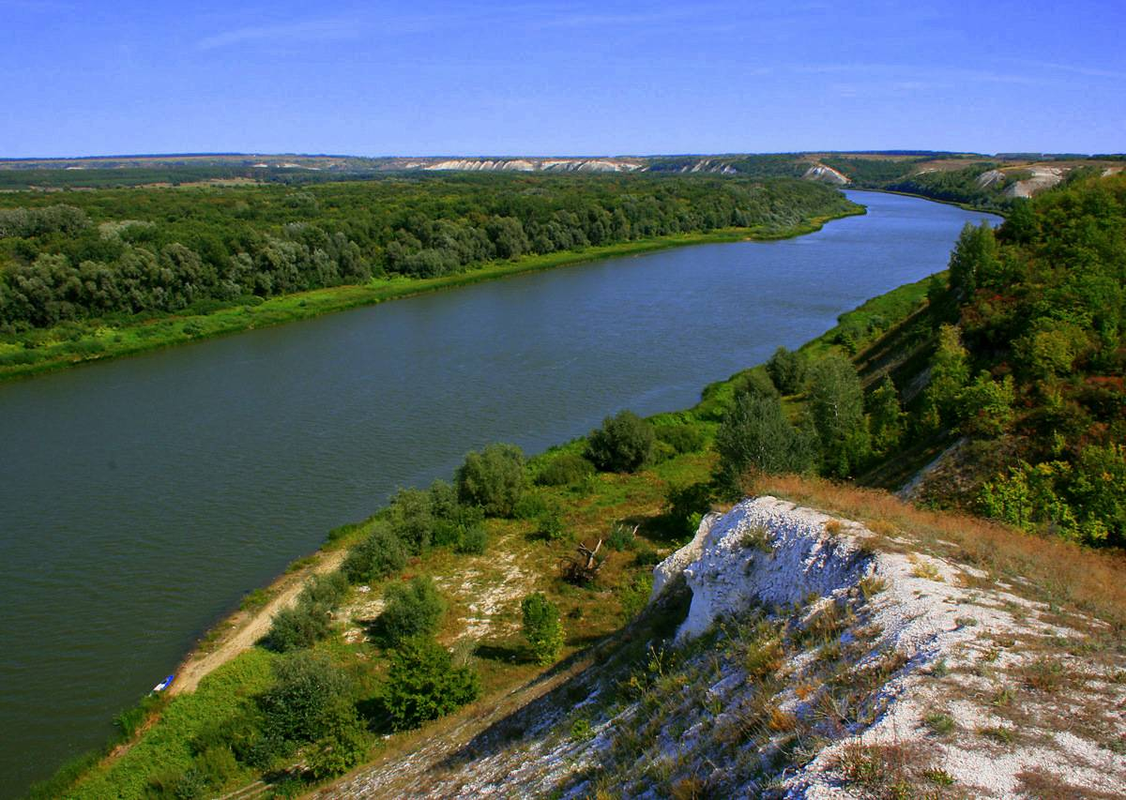
Кубань является одним из самых популярных курортно-туристических регионов нашей страны. Ежегодно здесь отдыхает и лечится огромное количество людей. Что же привлекает сюда миллионы людей?
Прежде всего, возможность поправить свое здоровье, увидеть дивную природу, памятники прошлого.
Краснодарский край, на протяжении 1254 км омывается водами самых теплых морей нашей страны. Какими? (Черным и Азовским).
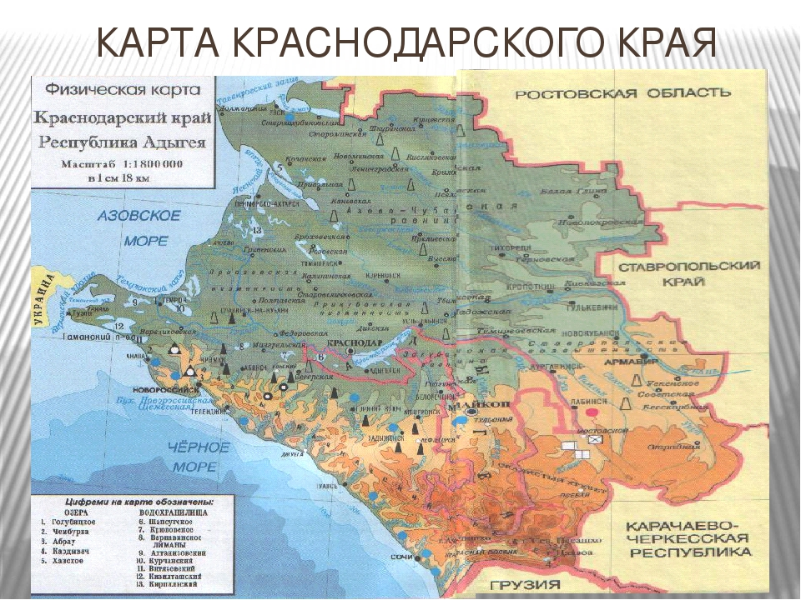
Треть площади края занимают живописные хребты Кавказских гор.
Там, где море смыкается с горами, самой природой созданы великолепные климатические условия для лечения.
Обилие солнца, защищенность от проникновения холодных воздушных масс создали благоприятный для лечения тип климата.
К тому же Кубань не без основания называют подземной аптекой. Целебные грязи и минеральные источники позволяют эффективно излечивать многие болезни.
Давайте отправимся в путешествие по некоторым курортным городам Кубани.
- Славу курортного и всемирно известного города имеет Сочи.
Сочи – это поразительное сочетание заснеженных вершин главного Кавказского хребта и синего южного моря, субтропического климата, исторических и архитектурных памятников, парков, уникального разнообразия растительного и животного мира, горных рек, пещер и водопадов.
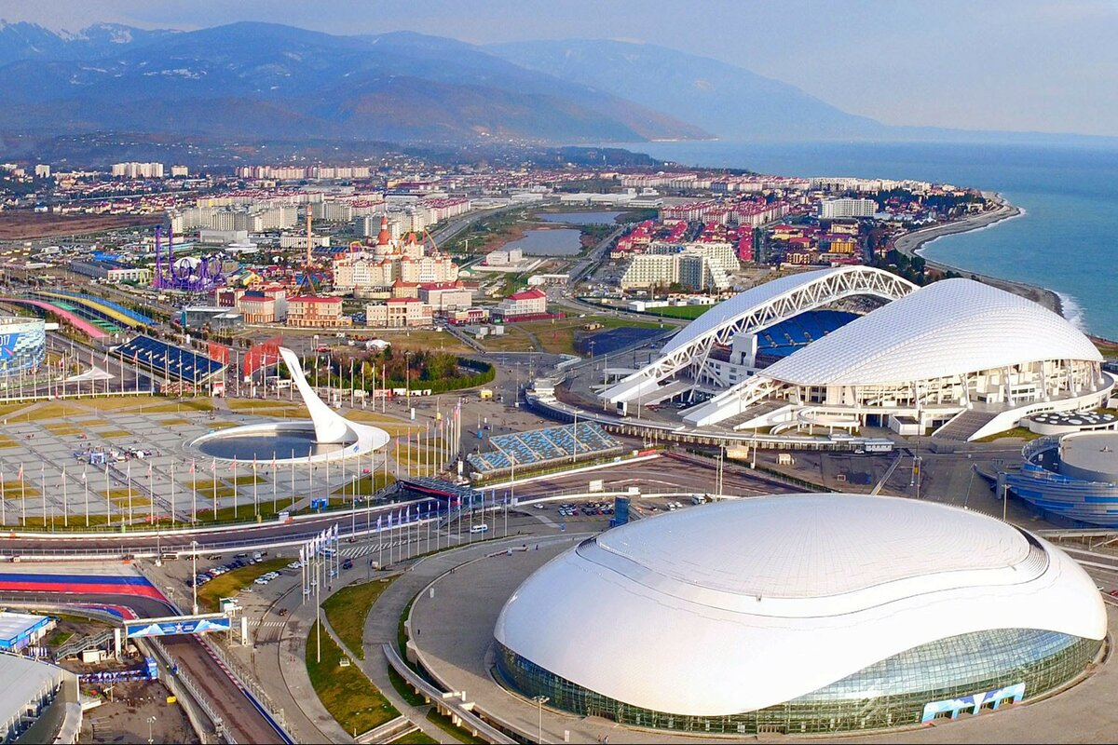
Сердцем курорта являются знаменитые целебные термальные (горячие) сероводородные источники Мацестинских вод, или как обычно говорят «Мацеста» (что в переводе значит – огненная вода).
Она принадлежит к наиболее редко встречающимся типам минеральных вод, которые лечат болезни сердца и сосудов, нервной системы, опорно-двигательного аппарата, заболевания кожи и многие другие.
Помимо минеральных вод в Сочи имеется месторождение иловых грязей, которые тоже являются лечебными.
2.На высоком северо-восточном берегу Анапской бухты, окруженной отрогами главного Кавказского хребта, раскинулся город Анапа.
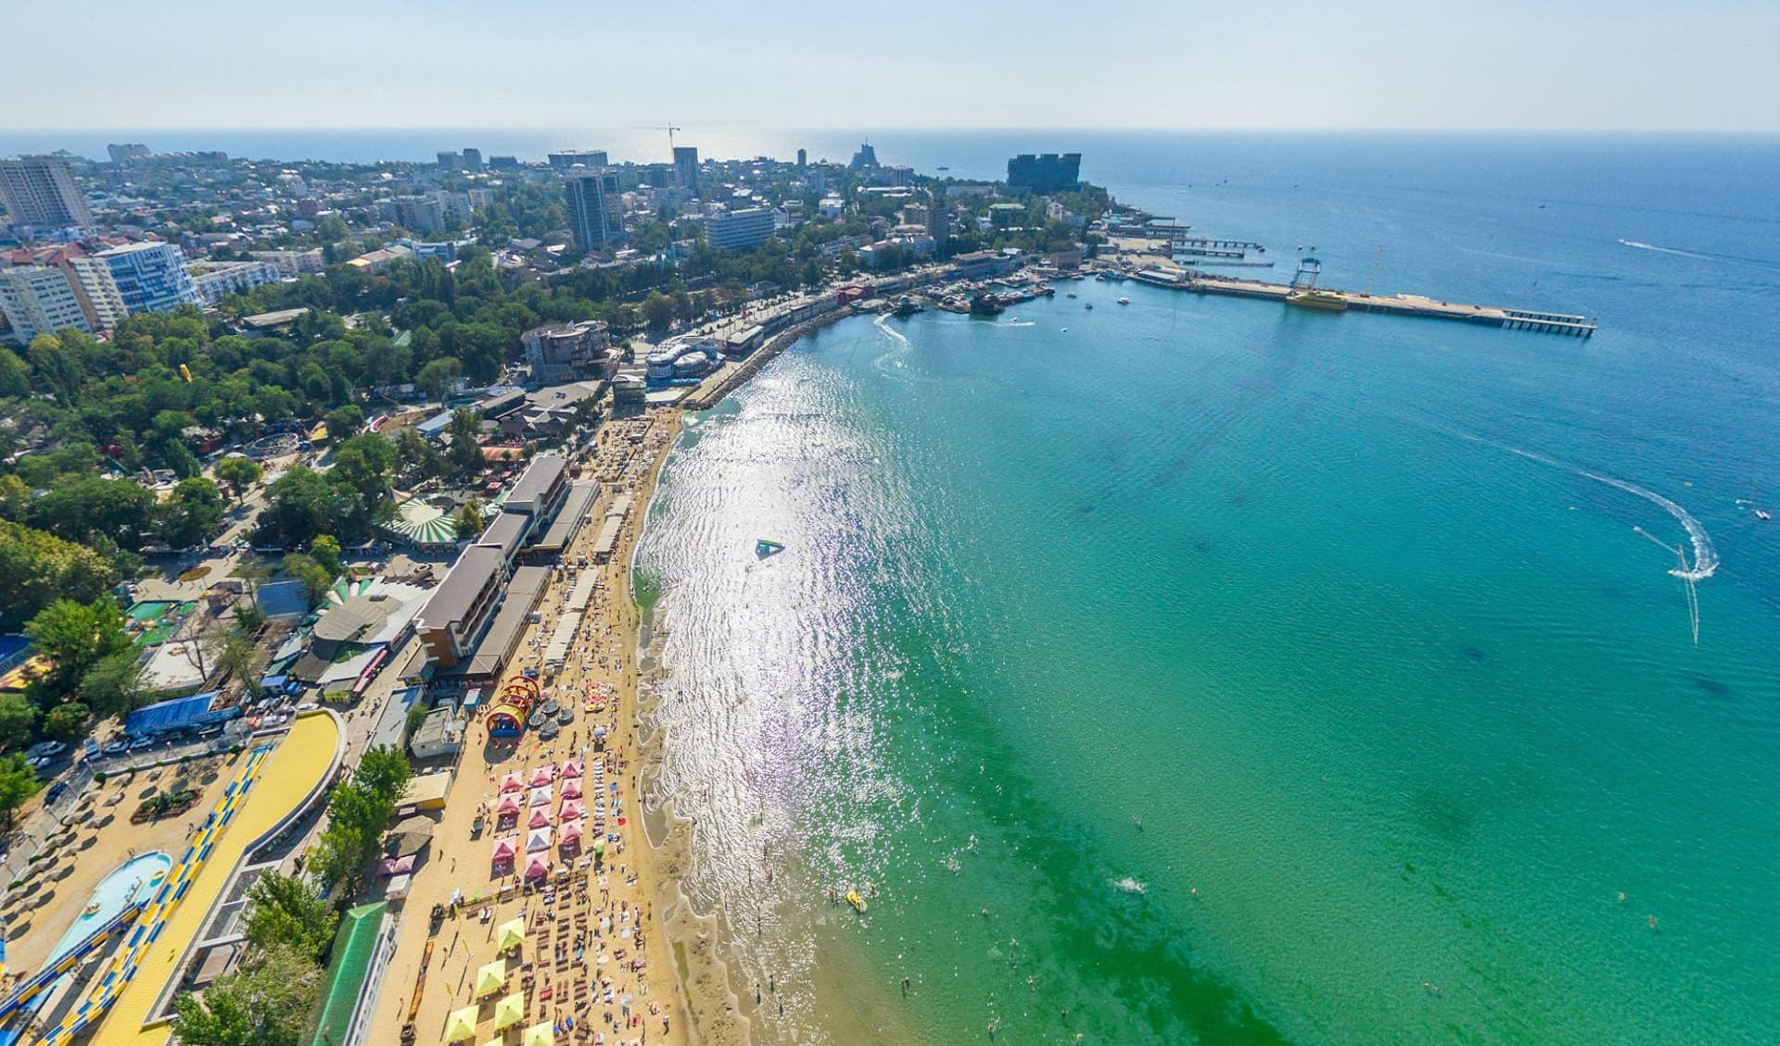
Притягивает взгляд бесконечный простор Чёрного моря, сверкающего в лучах ослепительного солнца. Летний зной смягчается прохладным ветерком с моря. Песчаный пляж плавной дугой окаймляет море, образуя удобную и красивую бухту. Золотистый бархатистый песочек не только приятен, но и полезен.
Море в Анапе чистое, мелководное, хорошо прогревается. Средняя температура воды в купальный сезон, который длится с мая по сентябрь, 20-24 градуса. Море радует, успокаивает, исцеляет.
В Анапе богатейшая природная лечебная среда - это мир солнца, ласкового голубого моря, золотистых песков с дюнами, галечных пляжей в долинах кавказских предгорий, кристально чистого воздуха, целебных источников минеральных вод, лекарств из моря, лечебных сортов столового винограда.
В Анапе лечат хронические заболевания суставов и позвоночника, заболевания дыхательных путей, нервной системы и другие.
Анапа – один из известных в мире курортов для детей.
3. Курорт Горячий Ключ находится в северных предгорьях Большого Кавказа на правом берегу реки Псекупс в 60 км юго-восточнее Краснодара. Горы, с трех сторон окружающие курорт, защищают его от холодных сильных ветров и создают благоприятный микроклимат в долине реки Псекупс. Лето здесь обычно начинается в мае и длится почти до самого октября.
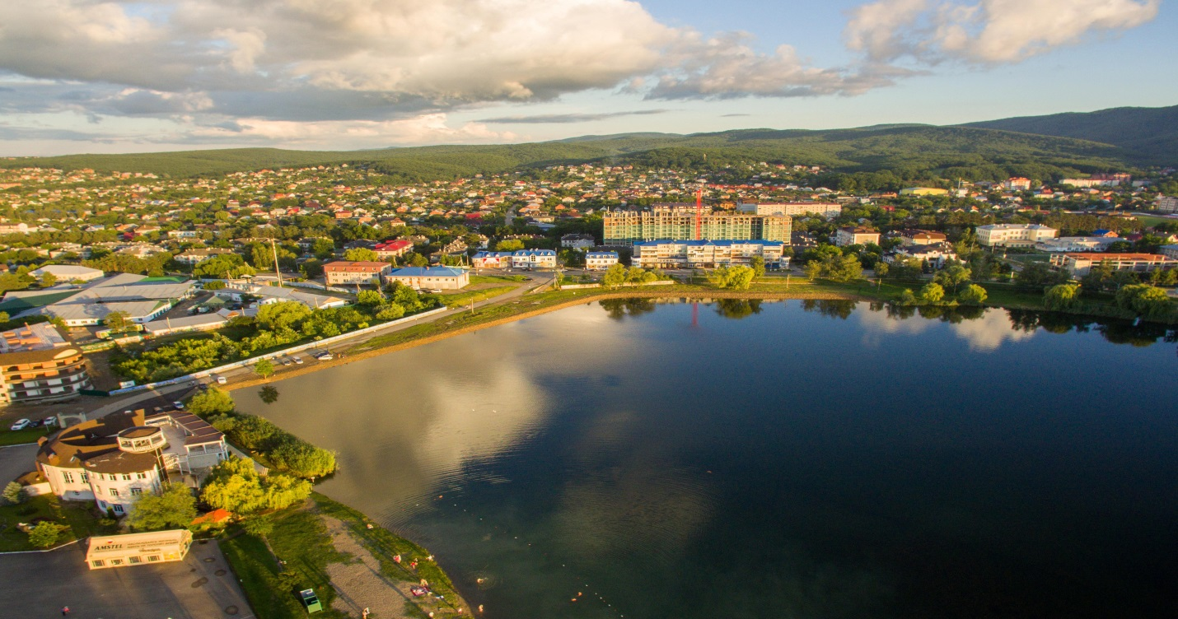
Благодаря уникальным целебным минеральным источникам, в Горячем Ключе можно не только с комфортом отдыхать, но и эффективно поправить свое здоровье. Более 10 минеральных источников: термальные (от +42°С до +60°С), сероводородные, хлоридно-гидрокарбонатные, натриевые и щелочные воды, – делают Горячий Ключ универсальным бальнеологическим и питьевым курортом.
Ярким тому подтверждением является столовая минеральная вода "Горячий ключ", известная по всей России, которая отвечает самым высоким требованиям Всемирной организации здравоохранения.
Уникальный набор разведанных минеральных вод создал предпосылки для эффективного лечения органов опорно-двигательного аппарата, желудка и кишечника, кожных заболеваний.
4. На Азовском море есть еще один знаменитый курорт. Это город Ейск.
Особый микроклимат и теплое мелкое море издавна привлекают сюда приверженцев семейного отдыха со всей страны.
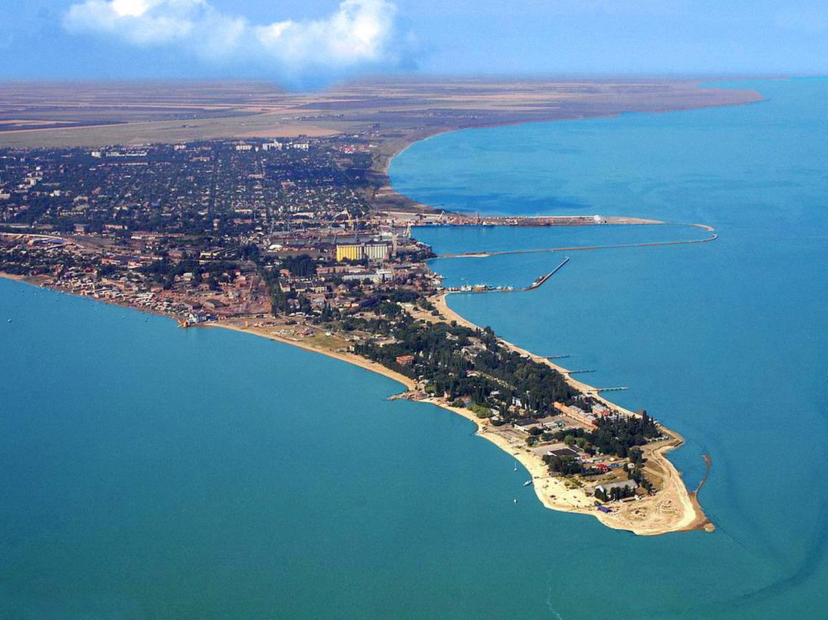
Рельеф здесь в основном равнинный. В море на несколько километров выступают песчаные косы - Ейская, Долгая, Камышеватская.
Период морских купаний в Ейском районе продолжается с мая по сентябрь. Прибрежная мелководная часть моря летом прогревается до 26o C, морские бризы хорошо смягчают летнюю жару.
Целебные грязи и минеральные источники делают Ейский район одним из лучших бальнеологических и грязевых курортов на Азовском море.
Отдых в Ейске показан лицам с заболеваниями сердечно-сосудистой системы, опорно-двигательного аппарата, нервной системы, кожными заболеваниями. В районе открыты несколько источников сероводородных, азотно-метановых, хлоридно-натриевых и йодо-бромных вод, применяемых для ванн.

Прочитайте выступление агитбригады:
Идёт рассвет, ступая по курганам. Навстречу солнцу встали тополя…
Как ты мила и как ты дорога нам, Кубань, Кубань – родимая земля!
Мы – молодёжь двадцать первого века,
В наших руках судьба человека.

Мы – за здоровый образ жизни!
Мы – за светлый 21 век!
Ты – гражданин своей страны!
Ты – будущее России!

Мы - за здоровье,
Мы - за счастье,
Мы - против боли и несчастья!
За трезвый разум,
За ясность мысли,
За детство, юность, за радость жизни!

Мы – за здоровый образ жизни!
Мы – за светлый 21 век!
Ты – гражданин своей страны!
Ты – будущее России!

